2016年常德市初中毕业升学考试
思想品德试题卷

准考证号 姓 名_______________

考生注意：1．请考生在试题卷首填写好准考证号及姓名。
2．请将答案填写在答题卡上，填写在试题卷上的无效。
3．本学科试题卷分第Ⅰ卷和第Ⅱ卷，共6页，五道大题，满分100分，考
试时量90分钟。
第Ⅰ卷 客观题（满分40分）
一、凭选择体验成功
下列各题考查的是大家很熟悉的内容，但只有一个选项是正确或最佳的，稍加比较，你就可以将其选出。请在答题卡上的相应题号下把正确选项的字母代号涂黑。（每小题2分，共40分）
1．2015年10月26日至29日，党的十八届 在北京召开。全会审议通过了《中共中央关于制定国民经济和社会发展第十三个五年规划的建议》。
A．三中全会 B．四中全会 C．五中全会 D．六中全会
2．2015年9月21日，中共中央、国务院印发《 体制改革总体方案》，强调推进这一体制改革首先要树立尊重自然、顺应自然、保护自然的理念。
A．政治 B．生态文明 C．经济 D．精神文明
3．2015年11月27日至28日召开的中央扶贫开发工作会议强调，要坚决打赢脱贫攻坚战，确保到2020年所有贫困地区和贫困人口一道迈入全面小康社会。对于“消除贫困”，下列说法正确的是 ①这是社会主义的本质要求 ②这只是贫困地区人民自己的事情 ③这是我们党的重要使命 ④这是经济发达地区人们的义务
A．①④ B．①③ C．②③ D．②④
4．2016年4月11日，国家发展改革委发布《关于印发中国足球 发展规划
（2016—2050年）的通知》，明确了建设足球强国“三步走”的时间进度表。
A．中长期 B．短期 C．长期 D．中期
5．2015年10月5日至12日，多项2015年诺贝尔奖在瑞典斯德哥尔摩陆续揭晓。我国女药学家屠呦呦获得2015年诺贝尔 奖，成为第一位获得诺贝尔科学奖项的中国本土科学家。
A．物理学 B．化学 C．生理学或医学 D．文学
6．有些同学进入初三后，觉得学习压力明显加重，总担心考不好，焦虑不安。面对这种情绪，我们应该主动调节。你认为以下调节方法可取的是
A．张晓每晚玩网络游戏到深夜 B．李明上课时看小说解压
C．王鹏整夜唱歌排除焦虑 D．朱军每天抽时间到运动场跑跑步
7．莲花中学各年级每年都组织一些师生参加的“学雷锋”等社会实践活动。这告诉我们
A．学雷锋活动只适合在学校举行
B．融入公共生活，是我们健康、快乐成长的需要
C．只有莲花中学每年举行了学雷锋的社会实践活动
D．莲花中学的师生对学雷锋活动的热情最高
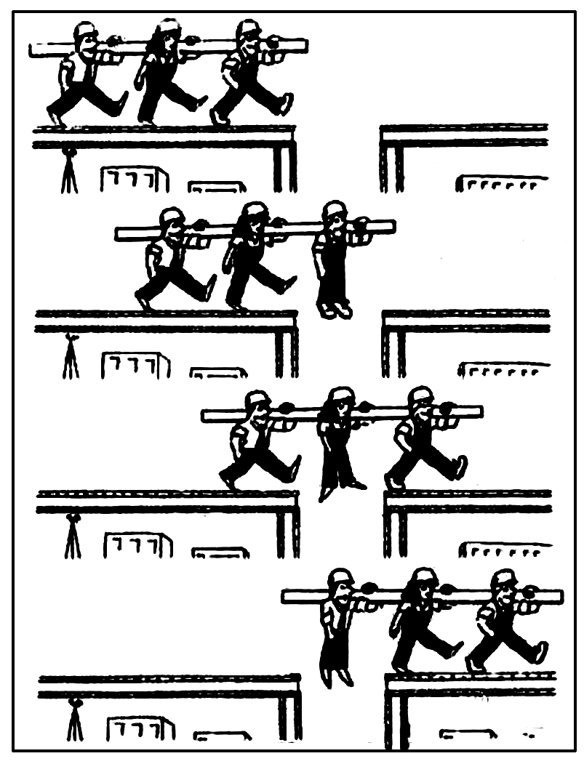
8．右边漫画的作者，创作此画的意图是想揭示 ①个人 和集体的关系 ②团结的力量 ③逆境的意义 ④团队的价值
A．①②③ B．①③④
C．②③④ D．①②④[来源:学_科_网]
9．下面是今年4月发生在常德市城区的两则暖新闻：
新闻一：某中学八年级的女生兰兰，在放学回家的路上，捡到装有5000元现金和身份证、驾驶证等物品的小包。她心想：“如果丢包的人是我爸爸，那他现在该多着急呀！”于是，她和妈妈一起想办法，最后找到了失主。
新闻二：75岁的丁爷爷，靠捡废品为生。可是，由于小区路窄，自己的人力车不慎剐蹭到一辆奥迪轿车。于是，他想办法拼凑了500元主动赔偿车主。可是90后男车主收而复返，事后还带水果、慰问金看望这位困难老人。
如果以这两则新闻为内容办一期黑板报，下列拟定的主题中，最合适的是
A．宽容他人，从我做起 B．换位思考，对事负责
C．与人为善，对人守信 D．优良品德，从小培养
10．下列几种情况按序排列，符合“自信、自立、自强、自尊”顺序的一组是 ①独立完成作业 ②困难压不倒，厄运不低头 ③最优秀的人是我自己 ④公共场合，不卑不亢
A．①②③④ B．③①②④ C．④③①② D．④②③①
11．爱因斯坦总结出来的人生成功的公式是：A=X+Y+Z。其中，A代表成功，X代表工作，Y代表方法，Z代表诚信。可见，诚信 ①为个人的发展创造条件 ②是个人获得社会认同的重要条件 ③和“工作”“方法”同等重要 ④是个人走向未来的通行证
A．①②③ B．①③④ C．①②④ D．②③④
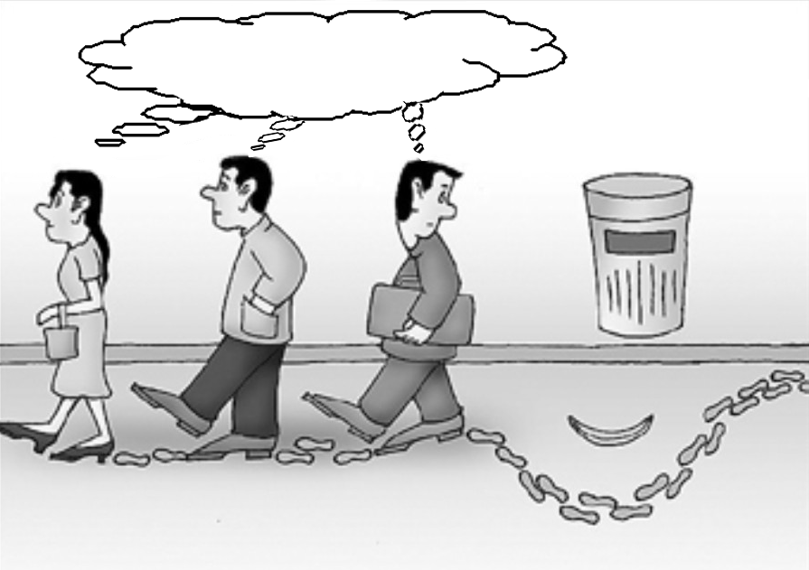
12．右边漫画《路不拾遗》中的人物 ①没有
一定会有人捡的！
责任感 ②其行为不文明 ③道德修养有
待提高 ④心理不健康
A．②③④ B．①③④
C．①②④ D．①②③
13．下列符合或体现依法治国基本要求的有 ①张某通过新闻媒体公开发表自己的意见 ②十二届人大四次会议表决通过慈善法 ③两名身穿便衣的民警未亮明身份即进入李某家搜查 ④王某在网上传播谣言造成恶劣影响被人
路不拾遗
民法院判处有期徒刑
A．①② B．②④ C．①④ D．③④
14．七年级学生陈某在放学回家的路上，受到社会青年李某的敲诈。对此，陈某应该这样做
A．忍气吞声，让其勒索 B．巧妙周旋，然后想法求助或报警
C．不顾一切，与其搏斗 D．现场配合，事后再找人伺机报复
15．今天，旅游消费已成为人们一种常态化的生活方式。但是，有的游客在普通消费时却遭遇“天价菜单”。对此，消费者可以 ①照单付款 ②和商家协商 ③向消费者协会投诉 ④向工商行政管理部门举报
A．①②③ B．①②④ C．②③④ D．①③④
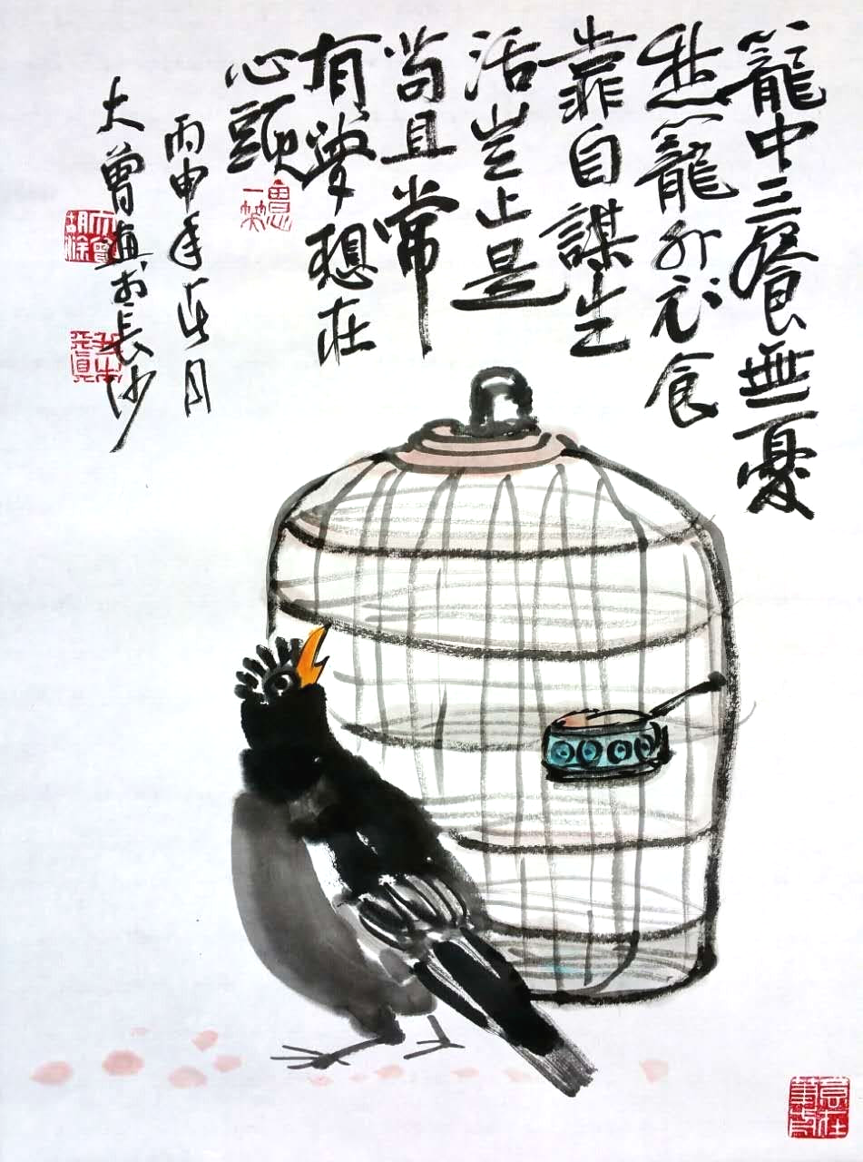
16．右边的画中题有四句诗：“笼中三餐无忧愁，笼外衣食靠自谋。生活岂止是苟且，常有梦想在心头。”以下是某同学赏画读诗之后的感悟，你觉得正确的应该是 ①人贵有志 ②理想的实现必须经过自己的努力奋斗 ③知足常乐 ④生活的乐趣在于不断创新
A．②④ B．①②
C．①③ D．③④
17．当今，“互联网+”正在或已经改造和影响了多个行业，如电子商务、互联网金融、在线旅游、在线影视、在线房产等行业都是“互联网+”的杰作。“互联网+”带来的传统行业转型升级说明
A．传统行业已经不需要存在了
B．科学技术正在改变着人们的交往方式
C．科学技术是第一生产力
D．创新，就能使我国经济快速腾飞[来源:学&科&网]
18．有人说，我们生活的大地上，“每一处沙滩，每一片耕地，每一座山脉，每一条河流，都是圣洁的。”若要使大地永远保持“圣洁”，我们就应该 ①努力践行“绿色发展”的重要理念 ②坚持节约资源和保护环境的基本国策 ③把教育放在优先发展的战略位置 ④始终坚持以经济建设为中心
A．①③ B．①② C．②④ D．②③
19．面对毒魔，广大青少年应该牢固构筑拒毒防线，提高警惕，坚决说“不”！因为毒品
①对青少年有害，对成年人有益 ②腐蚀人的灵魂，破坏家庭幸福 ③极易诱发犯罪，严重危害社会 ④毒化社会风气，污染社会环境
A．①②③ B．①②④ C．①③④ D．②③④
20．以下户外活动，符合“安全”要求的有 ①小李骑车郊游，其自行车除了铃声不响，全身都响 ②“六一”那天，小王在妈妈及当地向导的带领下游览了“龙王洞” ③暑假，小徐经常在父亲的陪伴下游泳 ④每次在户外遇到雷电天气，小赵都会立即跑到大树下避雷
A．②③ B．①④ C．③④ D．①②

第Ⅱ卷 主观题（满分60分）
二、用知识珍爱生命
21．（10分）据某大学儿童青少年卫生研究所对4个省市200所中学的11957名13岁—15岁的中学生进行青少年使用烟草状况的调查，现在我国中学生初次吸烟的年龄是10.7岁，20%以上的初中生尝试过吸烟，其中32.5%的男生和13%的女生尝试过吸烟，总吸烟率为22.5%。一份最新医学调研报告指出，71%的青少年和中学生尝试过吸烟，这些人中男人是女人的3倍。医生们警告说，青少年吸烟对身体的危害比成年人更大，从15岁或更小的年龄开始吸烟也许会使他们的寿命减损25年，这些人比正常人死得更早。
阅读材料后，运用所学知识回答问题。
（1）中学生应该拒绝吸烟，养成有益健康的行为。为什么？（6分）

（2）中学生“以身试烟”，糟蹋生命，往往是心理因素导致的，如好奇心理、模仿心理、从众心理、逆反心理等，有个别人甚至自甘堕落而染上烟瘾。那么，中学生应该怎样做才能让自己的人生更有意义？（4分，答出2点即可）

三、借理智融入社会
22．（6分）田工，男，1947年3月生，中共党员，常德市武陵区府坪街道体育东路社区居民，2015年第五届全国道德模范候选人。1971年4月28日晚，河北省怀来县官厅火车站一辆油罐列车起火，田工在抢险中不幸被卷倒在铁轨上，整条右腿及部分右臀被高位截去，构成一等伤残。退伍35年多来，田工拖着高位截肢的伤残身躯，义务清扫小区垃圾，扫烂200多把扫帚；满怀感恩社会之心，为灾区人民、贫困对象和公益事业捐款、捐物达11万多元。他安慰自己说：“一个人身体残缺了，但只要意志不衰退，灵魂是完美的，仍然是一个完美的人。”他说：“我决心用拐杖支撑身躯，用信仰支撑人生，以坚定的信念和顽强的毅力与伤残和逆境作斗争，争取做一个残而不废、残而有为的人。”
在他身上有这么一组数据：他是30多年的社区义务清扫员；他是10多年全日制诗墙镌刻者；他是50多年雷锋精神的践行者；他是一辈子没有下课铃声的道德讲堂的巡讲员……
请你结合材料，围绕“磨砺意志”这个话题，选取一个角度展开交流。

23．（7分）在我们中学生的生活中，除了父母和同学，老师就是与我们打交道最多的人了。所以，友好的师生交往，对于我们的学习、生活以及成长至关重要。
请问：同学们与老师之间可以通过哪些方式友好交往（至少写出4种）？请你选择其中一种具体说明自己可以从这种交往方式中收获哪些好处（至少写出3点）。

四、守法律幸福生活
24．（8分）张华以前读书时，不仅学习成绩好，而且经常在家里帮助爸妈做一些力所能及的家务。后来，他博士毕业，参加了工作，还成家做了爸爸。现在，他不但工作出色，而且对自己生活在农村的父母照顾周到，对自己5岁的小儿子关爱有加。不仅如此，他还是一个绿色出行、低碳生活的榜样呢！平时上下班，他尽量步行或者坐地铁、乘公交，如果出城办事，才会偶尔开车。一有时间赋闲在家，就喜欢阅读，很少看电视。天热或者天寒，也尽可能不开空调。
阅读上述材料后，请你从法律的角度，用“权利和义务关系”的知识对张华的表现进行评析。
评：

析：

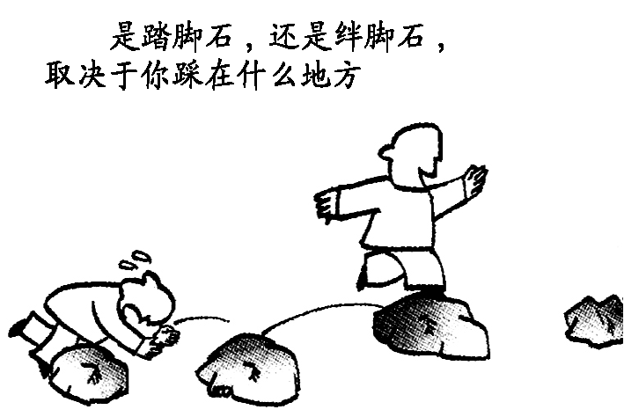
25．（9分）材料一：小李和小谢从小就自由散漫，喜欢打架、骂人，现在已是某中学16岁的在校生。一天下午，两人因琐事发生争吵，并约定地点“较量较量”。随后不久，双方各自纠结了10余人，在约定地点发生了持械殴斗，造成多人受伤。接到群众报案后，警方迅速采取行动。小李、小谢两人因涉嫌聚众斗殴罪被依法逮捕。
材料二：右边漫画《落脚点》。
落脚点
阅读材料后，运用所学法律知识回答问题。
（1）材料一中小李、小谢二人前后的表现分别属于什么行为？为什么？（6分）

（2）结合材料一，谈谈材料二给你什么启示？（3分）

五、知国情爱我中华
26．（8分）材料一：今年1月底，美军宙斯盾舰驶入南海中国主张拥有领土主权的岛屿12海里以内航行；3月初，美国又派出“斯坦尼斯”号航母战斗群进入南海，企图用强大的武装力量来进行军事胁迫，通过炫耀武力达到搅乱南海、浑水摸鱼的目的；5月中旬，美军一架EP－3侦察机再次抵近中国海南岛附近空域实施侦察活动。此外，美国今年继续牵头在菲律宾、越南举行联合军事演习并进行军售。
材料二：习主席在2016年新年贺词中说：“世界那么大，问题那么多，国际社会期待听到中国声音、看到中国方案，中国不能缺席……中国将永远向世界敞开怀抱，也将尽己所能向面临困境的人们伸出援手，让我们的‘朋友圈’越来越大。我衷心希望，国际社会共同努力……共同构建各国人民共有共享的人类命运共同体。”
阅读材料后，运用所学知识回答问题。
（1）请你对材料一中的时事进行点评?（4分）

（2）材料二中，习主席为什么说“国际社会期待听到中国声音、看到中国方案”？
（4分）

27．（12分）生活在今天的中国，人们的日子一天天变好，这与中国特色社会主义的基本制度是分不开的。
材料一：正在某校读九年级的小明感到非常幸福。因为，不仅学校的学习条件好，而且家里的经济情况也挺好的。妈妈在中国移动（中国移动通信集团公司）常德分公司上班很多年了；爸爸自己开了一家汽车维修装饰美容店，还雇请了21位员工呢。所以，家里的经济收入很可观。
材料二：2016年3月5日至16日，十二届全国人大四次会议在北京召开。会议表决通过了国民经济和社会发展第十三个五年规划纲要、政府工作报告、最高人民法院工作报告、最高人民检察院工作报告、慈善法等。
阅读材料后，运用所学知识回答问题。
（1）材料一中小明妈妈、爸爸工作的单位分别属于哪种具体的经济形式？请你谈谈小明爸爸工作所属的这种经济形式在我国当前经济和社会发展中的作用。（4分）

（2）材料二的内容体现了思想品德课本中有关“基本制度”的哪些知识或观点？（4分）

（3）结合材料一和材料二，简要谈谈你对“中国特色社会主义制度优越性”的认识。
（4分）

[来源:学科网]

[来源:Zxxk.Com]

2016年常德市初中毕业升学考试
思想品德参考答案及评分细则

1．C 2．B 3．B 4．A 5．C 6．D 7．B 8．D 9．B 10．B 11．C
12．D 13．B 14．B 15．C 16．B 17．C 18．B 19．D 20．A[来源:学科网ZXXK]

21．（1）中学生正处在身体发育的关键时期，各器官、各系统尚未发育成熟（吸烟对身体的各个器官与系统均有一定程度的危害）；（3分）吸烟不但吞噬吸咽者的健康和生命，还会污染空气，危害他人。（3分）
（2）树立崇高远大的理想，并为实现理想而努力拼搏；珍惜时间，最大限度地发挥自己生命的潜能；从身边小事做起，从现在做起，善于在平凡的实践中进行创造；善于学习，勤于思考，敢于质疑，积极参加各种有益的实践活动，努力培养自己的创新精神；乐于奉献，向周围的生命献出自己力所能及的关爱（积极参加社会公益活动，养成亲近社会的行为）；等等。（每1点2分，答出任意2点即可得4分。如果只是简单照搬课本原话，如“珍惜时间”“勇于创造”“乐于奉献”等，每1点只能给1分）
22．◎角度一：我们中学生的意志品质不成熟、不稳定，具有很强的可塑性。（2分）所以，我们要向田工学习，磨砺和培养自己良好的意志品质，使自己的意志具有独立性、果断性、自制力、坚忍性。（4分）
◎角度二：我们要像田工那样磨砺和锻炼自己的意志：有坚定的信念（树立理想）；有顽强的毅力；从小事做起、从现在做起；积极参加劳动和体育锻炼；尝试做不感兴趣但有意义的事情。（6分）
◎角度三：田工的事迹（经历）表明，一个人之所以要磨砺意志，是因为坚强的意志或良好的意志品质可以激发人的潜能，甚至让人创造生命的奇迹；（3分）具有坚强的意志或良好的意志品质，才能克服困难，应对挫折，确保事业取得成功。（3分）
（只是生硬答出课本上的原话，而不能适当、有机结合材料回答的，最多只能给5分）
23．方式：相互尊重；坦诚交流；关心体谅（互相关心、互相帮助）；共同锻炼；微信（QQ）互动；等等。（写出1种给1分，同类型重复只记1分，共4分）
好处：如“相互尊重”——尊重老师可以让老师更好地关心、教育我们；可以从老师对我们的尊重中感受温暖、肯定，生成动力（正能量）；可以让自己的学习与生活充满欢乐；等等。（每1点1分，共3分）
如“坦诚交流”——可以更深刻地认识和理解老师的辛劳；有助于解决自己学习上的困惑；有助于解开或者消除自己内心的疙瘩（或烦恼）；可以建立师生友谊，让生活充满快乐；等等。（每1点1分，共3分）
如“关心体谅”——对老师的关心和体谅，可以让老师更好地关心、教育我们；可以从老师对我们的关心体谅中感受温暖、支持，生成动力（正能量）；可以让自己的学习与生活充满欢乐；等等。（每1点1分，共3分）
如“共同锻炼”——可以强健自己的体魄；可以和老师建立友谊，成为朋友；可以跟老师汇报和交流学习、思想、生活等方面的情况；等等。（每1点1分，共3分）
如“微信互动”（QQ互动）——可以随时向老师请教学习、生活中的问题；可以经常跟老师汇报和交流学习、思想、生活等方面的情况；可以和老师一起探讨学习与人生中的问题；可以使自己的生活更加充实和快乐；等等。（每1点1分，共3分）
24．评：从法律的角度来看，张华既较好地享受了法律赋予的权利，又积极履行了法律规定的义务。（2分）他不仅是爸爸妈妈的好儿子，也是儿子的好爸爸，更是一名当今社会的好公民。（1分）
析：张华的表现，很好地体现了公民权利和义务的一致性。（1分）这表现在：其一，生活中的张华既是权利的主体，也是义务的主体。（1分）其二，张华享有的权利和履行的义务有些是合一的（权利本身也是义务），如他“受教育”既是权利也是义务；他“劳动”（工作）既是权利也是义务。（1分）其三，权利和义务是对等的，相伴而生。张华较好地享受到父母的抚养，又积极地履行了赡养父母、抚养儿子的义务；他较好地享受到了祖国改革开放和经济社会发展的成果，又积极履行了节能环保的义务。（2分）
25．（1）二人小时候打架、骂人的行为属于一般的不良行为。（1分）因为这种行为对他人和社会有一定危害，但不够刑事处罚。（2分）
二人现在作为年满16岁的中学生“约架”斗殴的行为属于犯罪行为。（1分）因为这种行为严重危害社会、直接违反刑法规定，要受刑法处罚。（2分）
（2）在生活中，我们要做到：遵纪守法，法律所禁止的坚决不做，法律所提倡的努力去做，并学会用法律来维护自己的合法权益；（2分）从小养成良好的行为习惯，让法律伴随我们健康成长（遵循法律而生活）。（1分）
26．（1）美国在南海及其周边国家的种种行径，严重威胁我国安全，严重侵害我国主权；不符合当今时代和平与发展的主题；其实质是典型的霸权主义和强权政治；目的就是为了遏制中国的经济崛起和军事发展。（答出1点给1分，共4分）
（2）我国的综合国力不断增强，且已经成为世界第二大经济体（或：我国的改革开放取得了举世瞩目的伟大成就）；我国奉行独立自主的和平外交政策；我国是一个负责任的大国；我国坚持走和平发展道路。（答出1点给1分，共4分）
27．（1）小明妈妈工作的单位属于国有经济（国有企业）；（1分，答“公有制经济”不给分）小明爸爸工作的单位属于私营经济（私营企业）。（1分，答“个体经济”“非公有制经济”不给分）
私营经济的作用：解决就业问题；方便人民生活；繁荣市场；促进国民经济的增长。（2分）
（2）人民代表大会制度是我国的根本政治制度；（2分，答“人民代表大会制度是我国的基本政治制度”不扣分）全国人民代表大会是我国的最高权力机关，（1分）享有最高监督权和最高立法权。（1分）
（3）我国的基本经济制度，充满生机和活力，能够极大地促进多种所有制经济共同发展（或答“极大地促进了社会生产力的发展”），让一切创造财富的源泉充分涌流，造福人民；（2分）我国的基本政治制度，能够充分地保障人民当家作主，决定国家的重大事务，维护国家的统一和民族团结。（2分）

评卷老师请注意：
1、对于所有主观性试题，只要考生是根据试题要求回答，言之成理，均可酌情给分。
2、字迹工整、层次清晰、表达流畅的，可以适当从宽给分，直至满分；字迹潦草、没有层次、表达不畅的，可以适当从严给分，或者适当扣分。

